CURR1CULUM VITAE
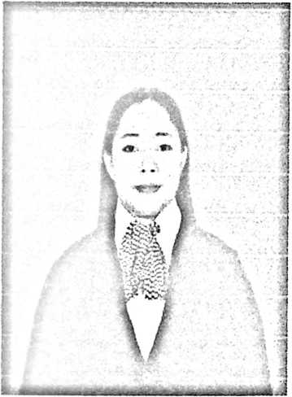
Penulis, DWI ELSI MELIANA
SERANG. Penulis lahir di Sangatta Pada tanggal
21 September 1999. Penulis merupakan anak ke
dua dari lima bersaudara, yakni dari pasangan
Bapak Yusuf Sattu dan Ibu Yuliana Serang.
Keempat saudara kandung, antara lain Fresy
Meliana Serang,Tri Utami Meliana Serang,
Albertus Tandu Serang dan Risma Meliana
Serang.
Penulis menyelesaikan pendidikan sekolah dasar pada tahun 2013 di SMP
Katolik Fransiskus Asisi Sangatta dan selesai pada tahun 2015. Penulis melanjutkan
pendidikan di SMAN 1 Sangatta Utara dan lulus pada tahun 2017. Pada tahun 2017,
penulis melanjutkan pendidikan di Sekolah Tinggi Agama Kristen (STAKN) Toraja
yang sekarang menjadi Institut Agama Kristen Negeri (IAKN) Toraja pada Fakultas
Teologi Kristen. Selama kulia di IAKN Toraja, penulis pernah menjadi pengurus
organisasi, dibidang dana (angkatan 2017 periode 2019-2020).

